  - 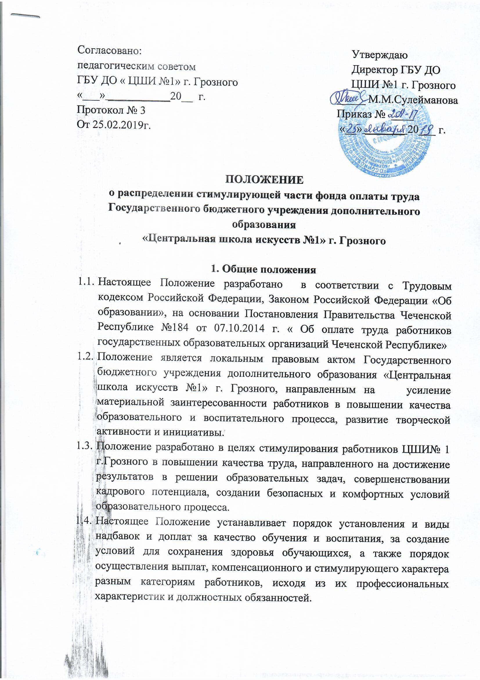Устанавливаемые доплаты и надбавки вводятся с целью стимулирования труда работников, достижения наилучших результатов в их профессиональной деятельности.
  - Объём средств, направленных на компенсационные и стимулирующие выплаты за выполнение дополнительных работ, связанных с образовательным процессом и не входящих в круг основных обязанностей работников составляет 30 % базовой части фонда оплаты труда работников, установленного на текущий финансовый год из средств муниципального бюджета, без учёта доплат. В случае экономии фонда оплаты труда и внебюджетных средств, осуществляются разовые премии и иные поощрительные выплаты, в том числе директору
ЦШИ № 1 в соответствии с решением Учредителя.
  - Распределение выплат стимулирующего характера по результатам труда производится приказом директора по решению Педагогического коллектива ЦШИ№1 г.Грозного
  - Размеры, порядок и условия осуществления компенсационных и стимулирующих выплат из стимулирующей части фонда оплаты труда определяются настоящим Положением.
  - Конкретный размер стимулирующей части фонда оплаты труда для каждого из работников устанавливается на основании приказа директора ЦШИ № 1г.Грозного
  - Система доплат и надбавок работникам включает в себя компенсационные и стимулирующие выплаты, размер и порядок установления которых определяется настоящим Положением, которое обязательно для исполнения всеми сотрудниками ЦШИ №1 г.Грозного .
2. Порядок установления стимулирующих выплат работникам
  - Из стимулирующей части фонда оплаты труда осуществляются стимулирующие выплаты за качественную и эффективную работу всем работникам ЦШИ №1г.Грозного, в том числе совместителям, на основе оценки выполнения установленных критериев и показателей работы.
  - К выплатам стимулирующего характера относятся:
  - надбавки за интенсивность и напряженность работы;
  - премия за выполнение особо важных или срочных работ;
  - премия за применение в работе достижений науки и передовых методов труда;
  - единовременная премия по итогам и результатам работы;
  - доплаты за наличие учёной степени, государственных и отраслевых наград при условии соответствия профилю деятельности;
  - надбавки по результатам мониторинга и оценки профессиональной деятельности работников, проводимых в установленном настоящим Положением порядке;
  - иные поощрительные выплаты.
  - Установление условий стимулирующих выплат, не связанных с результативностью работы, не допускается.
  - Все стимулирующие выплаты производятся за счет:
  - Фонда стимулирующей части оплаты труда;
  - Фонда экономии заработной платы;
  - Из внебюджетных средств.
  - Выплаты стимулирующего характера устанавливаются работнику с учетом критериев, позволяющих оценить результативность и качество его работы (эффективность труда). По каждому критерию устанавливаются показатели, наиболее полно показывающие степень результативности работы работников (Приложение 1).
  - Оценка выполнения утвержденных критериев и показателей осуществляется два раза в год на Педагогическом совете
ЦШИ № 1г. Грозного: в декабре – по итогам первого полугодия учебного года, в июне (июле, августе) – по итогам второго полугодия учебного года. Комиссия представляет их на утверждение директору ЦШИ № 1 г.Грозного.
  - Состав комиссии формируется из членов Педагогического совета
ЦШИ № 1г.Грозного.
  - Стимулирующие выплаты могут носить разовый или периодический характер. Период выплаты стимулирующих выплат устанавливается в соответствии с Приложением 1 данного Положения, на срок от 1 месяца до 1 года (в зависимости от значимости показателя), следующим за отчетным периодом. Максимальный период выплат – один год.
  - Размер стимулирующих выплат работникам, период действия этих выплат и список сотрудников, получающих данные выплаты, утверждается директором ЦШИ № 1г.Грозного.
  - Условиями для назначения стимулирующих выплат являются:
  - отсутствия случаев травматизма воспитанников во время занятий и во внеурочной деятельности, во время которой ответственность за жизнь и здоровье была возложена на данного педагога;
  - отсутствия случаев травматизма по причине несоблюдения правил техники безопасности на рабочем месте;
  - отсутствие дисциплинарных взысканий;
  - отсутствие обоснованных письменных заявлений и жалоб со стороны воспитанников, их родителей (или иных законных представителей) и других участников трудовой деятельности;
  - В исключительных случаях вновь принятым работникам, обладающим достаточным практическим опытом, отвечающим предъявленным требованиям к возложенным должностным обязанностям, без определения эффективности и качества работы может быть установлена ежемесячная надбавка за счет стимулирующей части фонда оплаты труда в процентном соотношении (не более 120 % от оклада), сроком от 1 месяца до 1 года. Оценка результативности и эффективности работы директора ЦШИ № 1 г.Грозного осуществляется по критериям и показателям, утвержденным Постановлением Правительства ЧР №184 от 07.10.2014г., других работников – по критериям и показателям данного Положения.
  - При определении размера стимулирующих выплат по результатам работы работникам ЦШИ № 1 г.Грозного каждому показателю устанавливается весовой коэффициент показателя в баллах в зависимости от значимости показателя. При невыполнении показателя его вес оценивается в 0 баллов, в случае повторного невыполнения, осуществляется снятие баллов в соответствии с Приложением 1.
  - Размер стимулирующих выплат по результатам работы работникам ЦШИ № 1 г.Грозного определяется следующим образом:
а) определяется объем стимулирующей части фонда оплаты труда работников ЦШИ № 1г.Грозного, отводимый на выплату стимулирующих надбавок по результатам работы работникам ЦШИ № 1г.Грозного, в том числе и директору (в % соотношении от расходов на оплату труда по коду статьи экономической классификации расходов 211 сметы доходов и расходов);
б) на основе проведенной оценки профессиональной деятельности работников ЦШИ № 1 г.Грозного производится подсчет баллов за соответствующий период по всем критериям и показателям для каждого работника. После подсчета баллов для оценки результативности работы работников составляется сводный оценочный лист, отражающий суммарное количество баллов, набранное каждым работником.
в) далее, из расчета 1 балл равен 4% , устанавливается общее количество процентов (от базового оклада) стимулирующих выплат на каждого работника (максимальное количество % (250) делится на максимальное количество баллов (61) =4).
г) затем общее количество процентов распределяется (часть - за сложность и напряженность работы, часть – за качество работы).
В системе мониторинга и оценки результативности профессиональной деятельности работников учитываются результаты, полученные в рамках внутреннего контроля, представляемые завучем.
  - Далее заместитель директора по учебной работе представляет в Комиссию материалы по мониторингу (анализу деятельности каждого работника ЦШИ № 1 г.Грозного, в том числе и совместителя, (Приложение 3) в соответствии с утвержденными критериями и показателями за соответствующий период. Надбавки по результатам мониторинга и оценки профессиональной деятельности работников определяются в установленном порядке приказом директора по соответствующему решению Педагогического совета ЦШИ № 1 г.Грозного и на основании итогового протокола (Приложение 2), подготовленного Комиссией по распределению стимулирующей части фонда оплаты труда работников.
  - Комиссия осуществляет анализ и оценку объективности представленных результатов мониторинга профессиональной деятельности работников в части соблюдения, установленных настоящим Положением критериев, показателей, формы, порядка и процедур оценки профессиональной деятельности.
  - В случае установления Комиссией существенных нарушений, представленные результаты возвращаются завучу, представившему результаты, для исправления и доработки.
  - Заседания Комиссии проводят не реже одного раза в полугодие и протоколируются. Решения Комиссии принимаются прямым открытым голосованием и считаются принятым, если за него проголосовало более половины членов комиссии. При равенстве голосов председатель комиссии имеет право решающего голоса.
  - Комиссия на основании всех материалов составляет итоговый протокол мониторинга и оценки профессиональной деятельности работников за прошедший период, в котором должны быть отражены полученные в результате осуществления процедур мониторинга суммы баллов для оценки результативности работы по каждому из работников, и утверждает его на своем заседании.
  - С момента опубликования итогового протокола в течение 5 дней работники вправе подать, а Комиссия обязана принять, обоснованное письменное заявление работников об их несогласии с оценкой результативности их профессиональной деятельности.
  - Основанием для подачи заявления работниками может быть только факт (факты) нарушения установленных настоящим Положением норм, а также технические ошибки при работе с текстами, таблицами, цифровыми данными и т.п. Апелляции работников по другим основаниям Комиссией не принимаются и не рассматриваются.
  - Комиссия обязана осуществить проверку обоснованного заявления работников и дать им обоснованный ответ по результатам проверки в течение 5 дней после принятия заявления работниками. В случае установления в ходе проверки факта нарушения норм настоящего Положения, повлекшего ошибочную оценку профессиональной деятельности работника, выраженную в оценочных баллах, комиссия принимает меры для исправления допущенного ошибочного оценивания.
  - По истечении 10 дней решения Комиссии итоговый протокол мониторинга и оценки профессиональной деятельности работников, а также представленные администрацией данные по персональным размерам стимулирующих доплат и надбавок по результатам труда на предстоящий период (на новый учебный год с сентября по август, соответственно) рассматриваются на заседании Педагогического совета ЦШИ № 1 г.Грозного
  - После получения протокола директор ЦШИ №1 г.Грозного издает приказ о выплате стимулирующих доплат за результативность и эффективность работы работникам ЦШИ №1 г.Грозного за соответствующий период и передает его в бухгалтерию для начисления стимулирующих доплат.
  - В случае запроса работника о выдаче копии приказа «Об установлении стимулирующих выплат», ему выдается выписка из приказа, заверенная подписью директора.
  - За нарушение трудовой дисциплины (опоздания, отсутствие на работе без уважительной причины, невыполнение должностных обязанностей и распоряжений вышестоящего руководства и т.д.), объявление выговора, а также в случае обоснованных жалоб родителей (законных представителей) воспитанников на действия работников, стимулирующие выплаты могут быть сокращены или сняты на определённый срок (месяц, полугодие).
- Порядок внесения изменений
  - В течение периода действия установленных выплат стимулирующего характера, выплаты могут быть изменены (снижены, повышены или отменены). Изменения осуществляются в соответствии с протоколом совместного заседания Комиссии по определению размера стимулирующих выплат, директора ЦШИ № 1г.Грозного
При изменении в течение периода, на который установлены размеры стимулирующих выплат за результативность и эффективность работы, размера стимулирующей части фонда оплаты труда, производится корректировка размера стимулирующих выплат, в соответствии с новым размером стимулирующей части фонда оплаты труда ЦШИ № 1 г.Грозного. Изменения и дополнения в настоящее положение действуют с момента их утверждения директором ЦШИ № 1г.Грозного.

